DIA 2 D’ABRIL. DIA MUNDIAL DE L’AUTISME
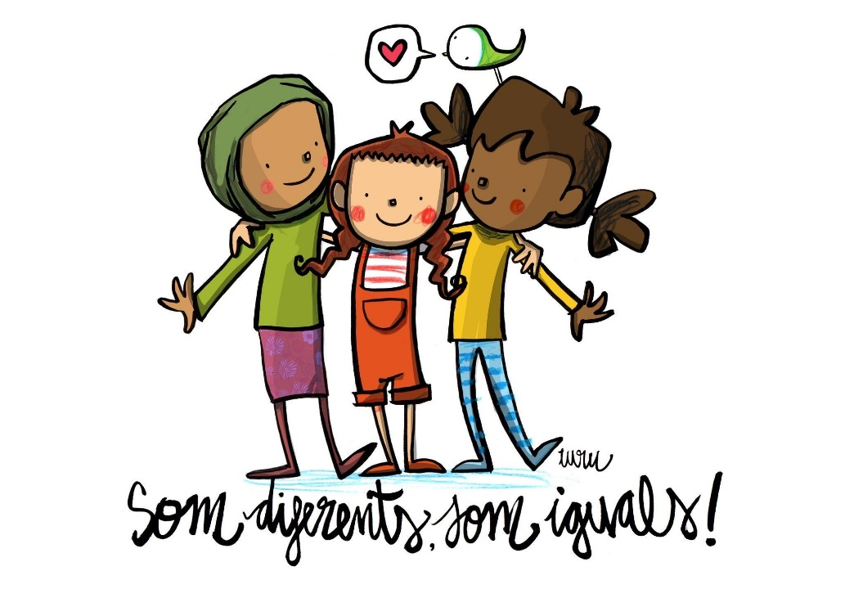

Com ja vam treballar el curs passat volem fer conscients als nostres alumnes que tots som diferents i que tots tenim els mateixos drets i hem de tenir les mateixes oportunitats. És per això que us proposem un Gran Repte: celebrar el Dia Mundial de l’Autisme fent un Molinet de vent de color blau. La idea és que el dia 2 a les 18:00 sortiu a posar el molinet a les finestres o balcons de casa vostra i poseu la cançó de “Madre Tierra” de Chayanne.
Ens podeu enviar la foto amb el molinet acabat a aquest mateix correu i farem un collage ben bonic.
També ens podeu enviar els vídeos del “Momentazo Madre Tierra” al correu personal de cada tutora, lourdesbertran@escoladelparc.cat i carmecortasa@escoladelparc.cat
Us deixem un enllaç a un tutorial per fer el vostre molinet de vent : https://www.youtube.com/watch?v=N5v9EwsbfT8
També us deixem l’enllaç a la cançó de Chayanne “ Madre Tierra”
https://www.youtube.com/watch?v=aLDIgvPlYP8
Finalment us deixem un parell de contes que us poden ajudar per parlar amb els vostres fills/es sobre l’Autisme.
- MIMI Y LA JIRAFA AZUL
https://www.youtube.com/watch?v=uGCWTfRNvzI

- EL VIAJE DE MARIA
https://www.youtube.com/watch?v=qxLeb5y6p7s

Tots som iguals, tots diferents. Per una escola inclusiva.

